**Emissão da Carta de Correção Eletrônica**

1. **Definição**

A Carta de Correção Eletrônica é um evento legal e tem por objetivo corrigir algumas informações da NF-e.

Na prática, podemos afirmar que a Carta de Correção já existe há anos, porém nunca contou com um evento ou modelo padrão para sua emissão. Até o momento, junho de 2012, na emissão de Carta de Correção convencional cada empresa utiliza seu modelo, desde que respeitado os requisitos legais.

Sobre as hipóteses legais, podemos dizer que é facultado à emissão da correção, desde que o erro NÃO esteja relacionado com:

***A) As variáveis que determinam o valor do imposto tais como: base de cálculo, alíquota, diferença de preço, quantidade, valor da operação ou prestação;***

***B) A correção de dados cadastrais que implique mudança do remetente ou do destinatário;***

***C) A data de emissão ou de saída.***

A partir de 01/07/12, esse cenário mudará no que toca a sua parte operacional, isto é, a Carta de Correção Eletrônica passa a ser obrigatória para sanar erros das NF-e’s, modelo 55, e, integra de vez o SEPD.

Lembramos que ao registrar uma nova Carta de Correção Eletrônica, essa substitui as anteriores, logo a última retificação deve conter todas as correções.[1]

Além disso, frise-se que é obrigatória a disponibilização do arquivo digital CC-e para o destinatário e demais interessados, assim como ocorre com o evento da NF-e.

O Registro de Eventos da NOTA FISCAL Eletrônica para a Carta de Correção consta da Nota Técnica 2011/003. Essa NT serve de subsídio para o departamento de TI parametrizar corretamente o sistema.

**Disponibilidade da CC-e.**

A obrigatoriedade é a partir de 01/07/20012.

**Consulta da CC-e.**

Uma das formas de consultar a NF-e, e consequentemente a CC-e, é através do Portal da NF-e que pode ser conferido no seguinte endereço:[http://www.nfe.fazenda.gov.br/portal/principal.aspx](http://www.nfe.fazenda.gov.br/portal/principal.aspx" \t "_blank)

**Prazo para emissão da CC-e.**

De acordo com o item 6.2 – Regras de validação da CC-e – da NT 2011/004, o prazo para emissão é 30 dias (720 horas) da autorização de uso.[[1]](#footnote-1)

1. **Parametrização no sistema Mosayco**

A parametrização para emissão da carta de correção eletrônica é bem simples, no cadastro de irregularidades (Carta de Correção), foi criado um checkbox por nome de “Eletrônica” que será utilizado para diferenciar os cadastros utilizados pela CC-e.

* 1. **Cadastro**

Acesse Menu: Fiscal > Cadastro> Tipos de Irregularidades (Carta de Correção) (***dfmTiposCorrecao***)

**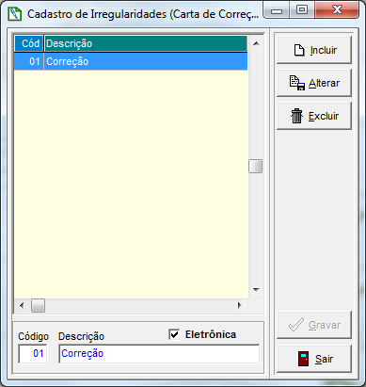**

Para utilizar o tipo de irregularidade na CC-e (Carta de Correção Eletronica), o cadastro deve estar com o checkbox ‘Eletrônica’ marcado em seu cadastro.

** Importante:** No sistema Mosayco, caso a tela não esteja aparecendo, basta liberar a opção para o usuário (liberação de opções).

1. **Emissão da Carta de Correção Eletrônica**

Acesse Menu: Fiscal > Lançamentos> Carta de Correção Eletrônica (***dfmCartaCorrecaoEletronica***)

A tela inicial é padrão do sistema, sendo sempre obrigatório o consultar para habilitar a aba Carta de Correção. Ao consultar, estará disponível a lista de todas as cartas de correções emitidas no sistema, e também as que foram recusadas, o que pode ser visto através do campo Status na direita do grid.

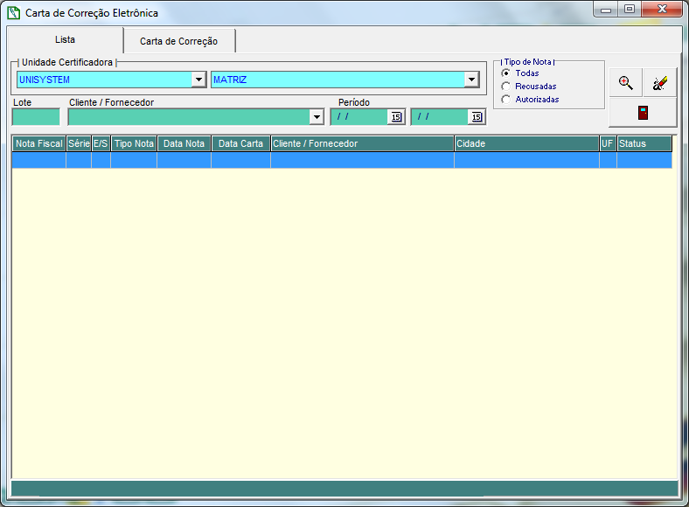

Para emissão de uma carta de correção eletrônica, acesse a aba Carta de Correção e pressione o botão “incluir”.

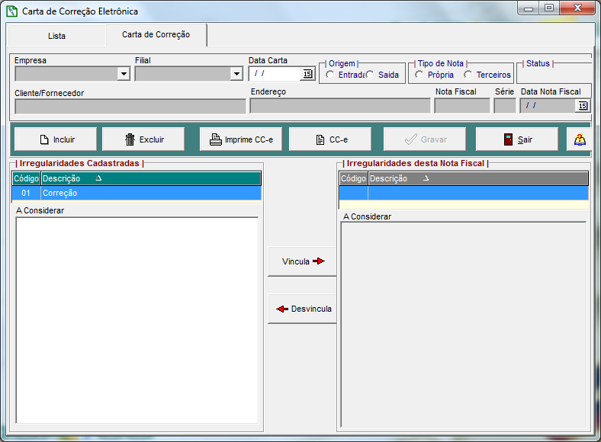

Ao pressionar incluir, abrirá uma nova aba para seleção da Nota Fiscal Eletrônica que necessita de correção;

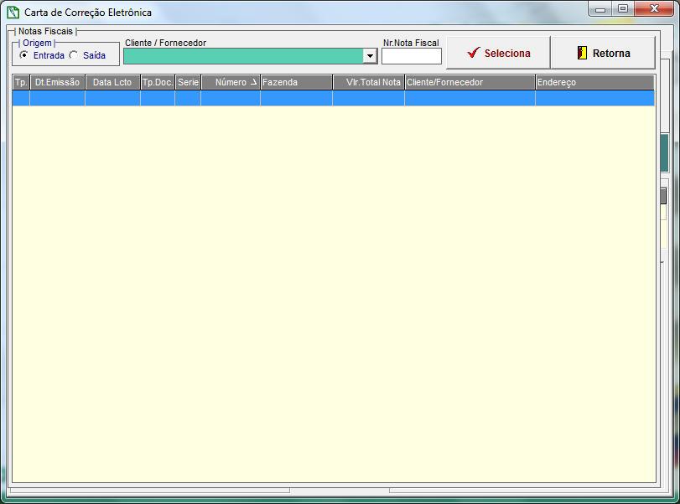

Utilize a origem se Entrada ou Saída, Cliente / Fornecedor e Nr. Nota Fiscal, ao encontrar a respectiva nota fiscal, clique sobre a mesma e logo depois no botão seleciona, (lembrando sempre que o sistema trará apenas as notas fiscais com menos de 30 dias da emissão da carta de correção, impedindo o lançamento indevido de correções para notas fiscais com mais de 30 dias de emitida).

Verá que retornará a tela anterior com o cabeçalho preenchido, e apto a vincular as irregularidades.



Todas as irregularidades cadastradas aparecerão no grid de Irregularidades Cadastradas, clique sobre a que deseja vincular, e logo abaixo preencha o campo “A Considerar”, neste campo deve ir a informação que irá substituir a que está incorreta na nota fiscal eletrônica.

** Importante:** Para SEFAZ, deve conter apenas um item de irregularidade e no campo “A considerar” devem ir todas as correções, não havendo necessidade de vários lançamentos de correções. Ex.: Nome do Motorista: João Antonio dos Santos; UF do Caminhão: MT, e assim por diante, montando apenas um lote de informações.

Após isso, vincule o item com o botão “Vincula” e poderá sujeitar a carta de correção ao SEFAZ pelo botão ‘CC-e’ do cabeçalho. Processo idêntico ao de nota fiscal eletrônica.

Com o robô NF-e ativo, aguarde o retorno da SEFAZ e assim poderá imprimir a carta de correção eletrônica.

1. Documento eletrônico disponível em: <http://www.contabeis.com.br/artigos/808/carta-de-correcao-eletronica-novas-diretrizes/> (Acesso- 30/08/2012 09:55) [↑](#footnote-ref-1)